История вереска.
Вересковые болота и пустоши Шотландии порой кажутся первобытным ландшафтом, чудесным образом избежавшим разрушительной деятельности человека. Безлесные пейзажи чаще всего встречаются в Северо-Шотландском нагорье и Низменных землях с характерным для них суровым климатом и маломощной почвой. Участки подобного ландшафта называют верховыми болотами, а низины известны как вересковые пустоши, поскольку самыми типичными растениями таких почв являются вересковые – вечнозеленые карликовые кустарники. На сухих почвах господствует вереск обыкновенный с бледно-фиолетовыми цветами, который в отсутствие конкурентов занимает огромные территории.
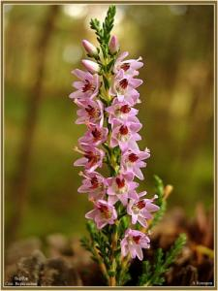 | Вереск обыкновенный (Calluna Vulgaric) – единственный вид этого рода - небольшой кустарник с узкими чешуйчатыми четырехгранными листочками. Некоторые верески достигают всего 25 см в высоту, в то время как другие вырастают до метра.. Множество мелких бокаловидных цветков вереска собрано в кистевидные соцветия, которыми заканчивается каждая веточка. Цветет вереск белыми, розовыми, лиловыми, малиновыми цветками. Цветет в августе – сентябре. Через какое-то время цветки засыхают, но продолжают держаться на растении еще пару месяцев. Кажется, что верески цветут до поздней осени.  На чуть влажной местности можно увидеть яркие пурпурно-красные колокольчики эрики сизой, а на очень сырых участках оба эти вида вытесняет эрика крестолистная с розовыми или белыми соцветиями. Вереск является растением, обладающим целебными свойствами. Он содержит многие кислоты, дубильные вещества, крахмал, каротин, соли кальция, натрия, калия, фосфора. Препараты из этого растения успокаивают нервную систему. Чай из вереска действует как антисептическое и противовоспалительное средство. А готовят его так: в стакане кипятка чайную ложку сухих побегов настаивают в течение десяти минут и процеживают.
В народной медицине вереск используют при простудах, бронхитах, ревматизме, кашле. Назначают его также при нервных расстройствах. Отвар используют для укрепления волос, смешивая его с отварами из корней лопуха и крапивы. Растение обладает антибактериальным, умеренным гипотермическим и гипотензивным действием, ускоряет свертываемость крови, обладает успокаивающим, потогонным и мягчительным свойствами.
Есть у шотландцев версия, объясняющая наличие огромных территорий вересковых пустошей.

Легенда о вереске
Когда Господь создал Шотландию, он взглянул на голые склоны холмов и решил, что их необходимо чем-то украсить.
Бог попросил об этом гигантский дуб, самый могучий из всех деревьев, но дуб отклонил предложение, сославшись на то, что почва здесь слишком слабая, чтобы он мог пустить свои крепкие корни и процветать.
Тогда господь обратился к благоухающим золотистым цветкам жимолости с просьбой подарить свою красоту и благоухание голым склонам Шотландии. Но и жимолость отказалась, потому что не видела здесь ничего, кроме негостеприимной и голодной местности, непригодной для цветения.
Царственная роза, самая сладкая из всех цветов, была следующей, к кому обратился Господь. Но она объяснила, что ее нежные лепестки не в состоянии выдерживать суровые ветра и бесконечные дожди.
Разочарованный господь решил прекратить свои попытки и оставить все как было, и вдруг Его взор упал на маленький скромный низкостелющийся зеленый кустарник с крохотными цветами: белыми и фиолетовыми. Это был вереск!
Господь спросил вереск, готов ли он поселиться на этих безжизненных холмах, чтобы сделать их прекрасными. Вереск посмотрел на бедную почву, суровый климат и засомневался, сможет ли он справиться с такой задачей, но, к радости Бога, согласился и обещал сделать все, что в его силах.
Обрадованный Господь решил наградить отважное растение щедрыми наградами и даровал ему: силу дуба – кора вереска крепче, чем кора любого другого дерева или кустарника; аромат жимолости – нежный аромат вереска используется при изготовлении душистого мыла, свечей и косметических продуктов; сладость розы – сладкие цветы вереска делают его желанным для пчел, собирающих целебный вересковый мед.
И по сей день вереск обладает тремя божественными дарами и украшает собой пустынные шотландские холмы, несмотря на почву, дожди и ветра.

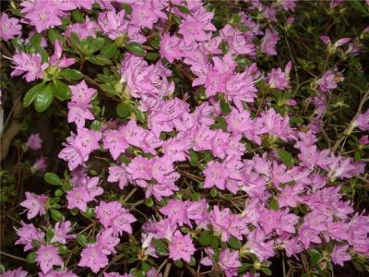
Археологи считают, что вереск использовался в повседневной жизни еще 4 тыс. лет тому назад. Во время раскопок в местечке Скара Брей была обнаружена доисторическая деревня. Одним из предметов, найденных во время раскопок, оказалась веревка из стеблей вереска. Впоследствии вереск использовали для того, чтобы крыть крыши церквей и домов, плести корзины и половички, а также для изготовления чудодейственного снадобья – старейшего в истории Британии ферментированного напитка (сваренного и настоянного) Рецепт этого напитка – верескового эля передавался из поколения в поколение.
Вероятно, римские воины, пытавшиеся завоевать эту далекую дикую страну, удивлялись ожесточенному сопротивлению бесстрашного местного населения. Секрет же крылся в том, что, кроме верескового эля, пикты варили напитки из плевела и ячменя, частенько добавляя в них галлюциногенные компоненты из полыни и спорыньи, что и делало воинов бесстрашными и отчаянно храбрыми, а вересковый мед утраивал силы и исцелял боевые раны.
Древнюю легенду о тайне верескового меда изложил в своей поэме Роберт Льюис Стивенсон:

Из вереска напиток забыт давным-давно,  И был он слаще меда, пьянее, чем вино.  В котлах его варили и пили всей семьей  Малютки- медовары в пещере под землей.  ……………………………………………..  ……………………………………………..  А мне костер не страшен, и пусть со мной умрет  Моя святая тайна, мой вересковый мед! |  | 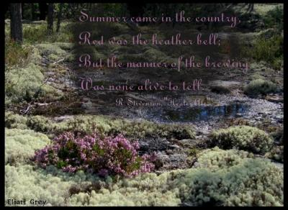
Кто знает, может, где-нибудь в самых отдаленных уголках современной Шотландии и сохранился передаваемый из поколения в поколение уникальный рецепт. Согласно легенде, вереск приносит счастье, утраивает силы, дарует мужество и защищает от опасности. Особенно счастливым считается белый вереск, который очень редко попадается среди вересковых пустошей в дикой природе. Лучшим талисманом из Шотландии послужит веточка белого вереска.
